**Laporan Porject UAS**

**OBJECT ORIENTED PROGRAMMING I**



**NAMA : Nara Anindya Guna**

**NIM : 18090128**

**PRODI : Teknik Informatika**

**KELAS : 4A**

**POLITEKNIK HARAPAN BERSAMA**

**KOTA TEGAL**

**SOAL**

1. Pembentukan struktur tabel (Poin 20)
2. Desain aplikasi dan penjelasannya (Poin 40)

3. Kode Program (Poin 40)

1. **Design Apps**
2. Tampilan Awal Mahasiswa

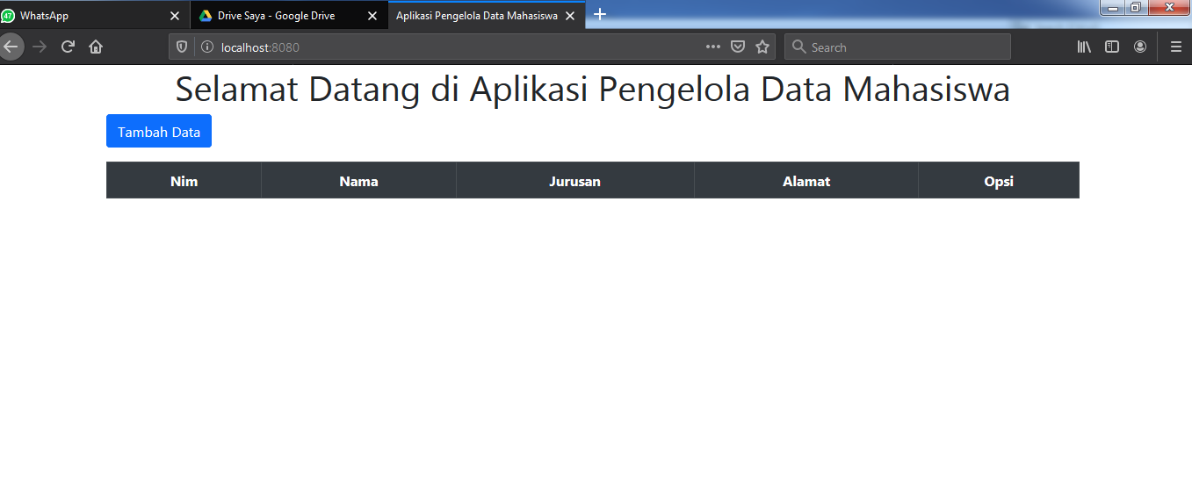

tampilan awal dari aplikasi yang di buat.

1. Tampilan Tambah Data Mahasiswa

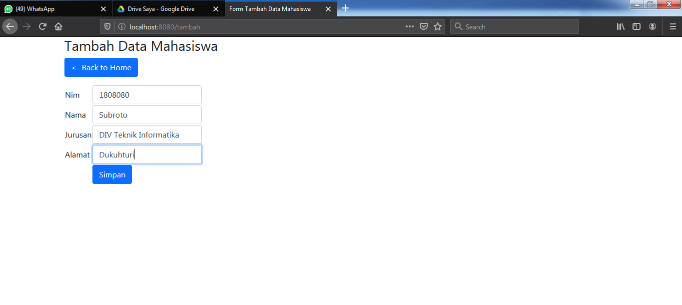

Gambar Menu tambah data, menu tersebut adalah menu untuk menambah data dengan cara mengisi NIM, Nama, Jurusan, dan alamat lalu klik simpan. Back

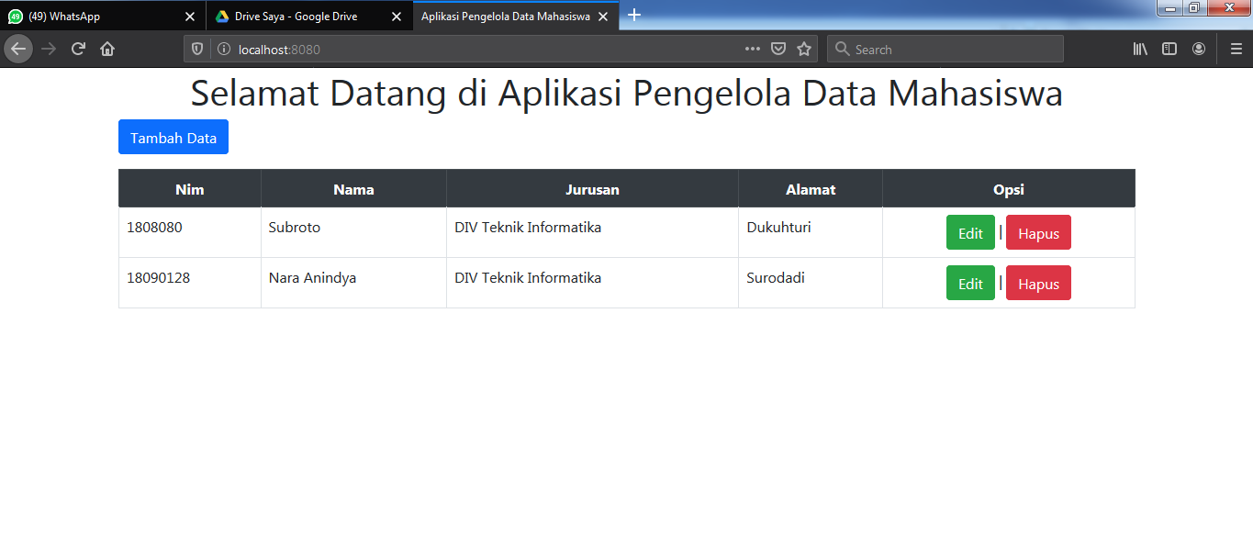

Gambar hasil menambah data

1. Tampilan Ubah Data Mahasiswa

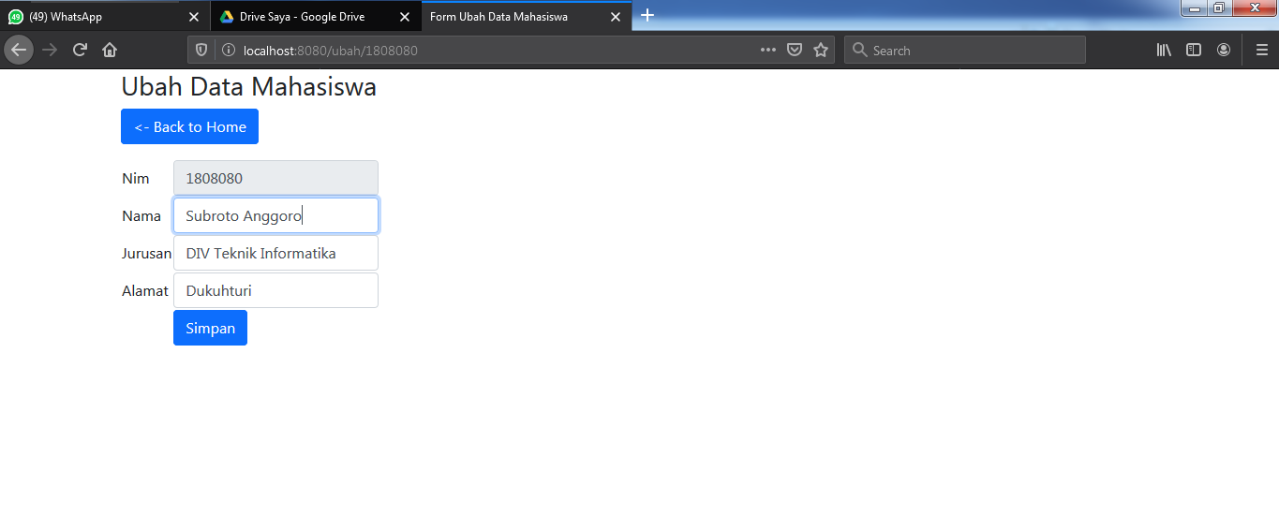

Gambar Ubah Data. Merupakan menu untuk mengubah data yang sudah ada

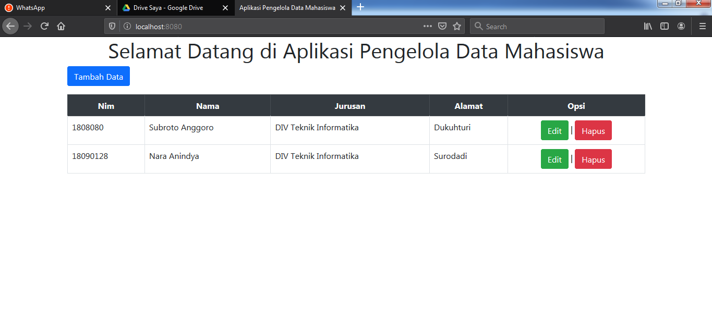

Gambar Hasil dari Ubah data

1. Tampilan Hapus Data Mahasiswa

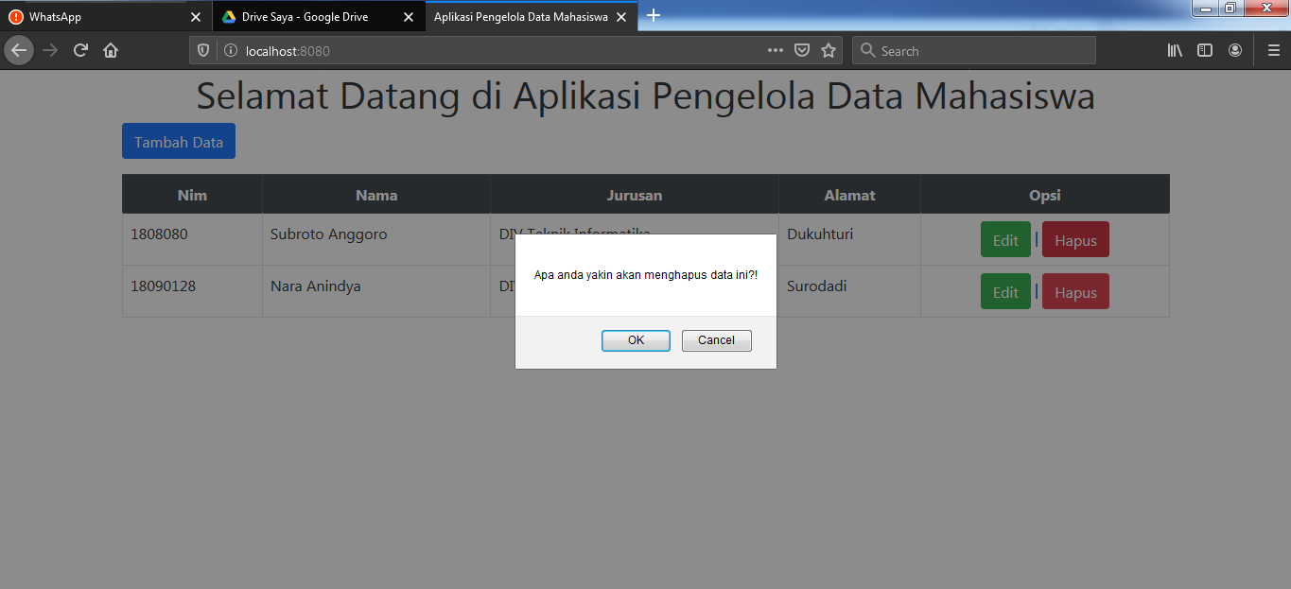

Ganbar Hapus data. Merupakan menu hapus data dengan cara klik tombol hapus lalu klik ok maka data akan terhapus:

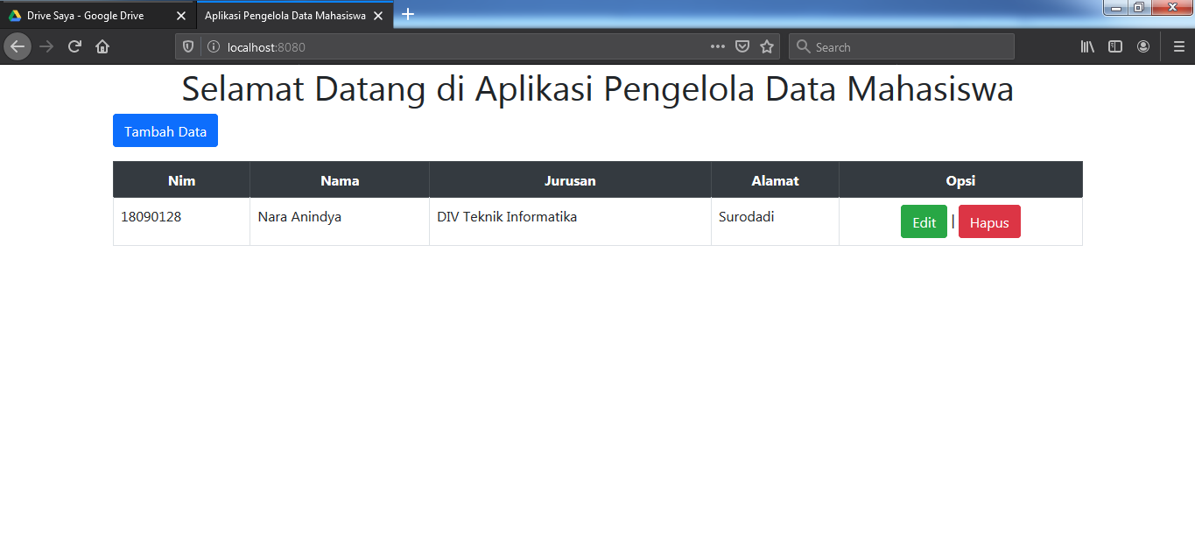

Gambar hasil hapus data